大同大學餐廳膳食衛生檢查結果
檢查時間:112年11月24日(星期五)上午0900-1100時
檢查人員:連靜慧營養師、鄭凌憶經理
缺失項目:
- 上週(11月17日)衛生檢查缺失複查，請參閱表1。
- 上週(11月17日)衛生檢查缺失複查和改善狀況照片，請參閱表2。
- 本週個別餐廳缺失統計表，請參閱表3。
- 本週個別餐廳缺失照片，請參閱表4。
- 本週熱藏食物中心溫度檢測照片記錄，請參閱記錄表5。
表1. 上週缺失統計表
餐廳 |  | 作業場所  衛生管理 | 複檢 | 從業人員  衛生管理 | 複檢 | 驗收及儲存  衛生管理 | 複檢 | 其他 | 複  檢
尚志 | 滿月圓自助餐/中央廚房 | - 抽油煙機不潔  2.冰箱門不潔 | ×  ok |  |  | 大湯匙沒洗乾淨 | ok | 抹布需更換 | ok
 | 麵＆飯
 | 真元氣滷味
 | 小綿羊快餐
 | 壹而美早餐
 | OA咖啡茶飲
經營 | 99早餐
 | 玉福滷味 |  |  |  |  | - 冷涷庫需除霜  2.冷涷庫食材需加蓋 | Ok  ×
 | 想點 |  |  |  |  | 驗收表單未填寫
 | 禾食堂 |  |  |  |  |  |  | 請經理幫忙裝設風扇後方紗窗 | ×
 | 八方雲集

表2.上週檢查缺失改善照片
滿月圓自助餐/中央廚房 | 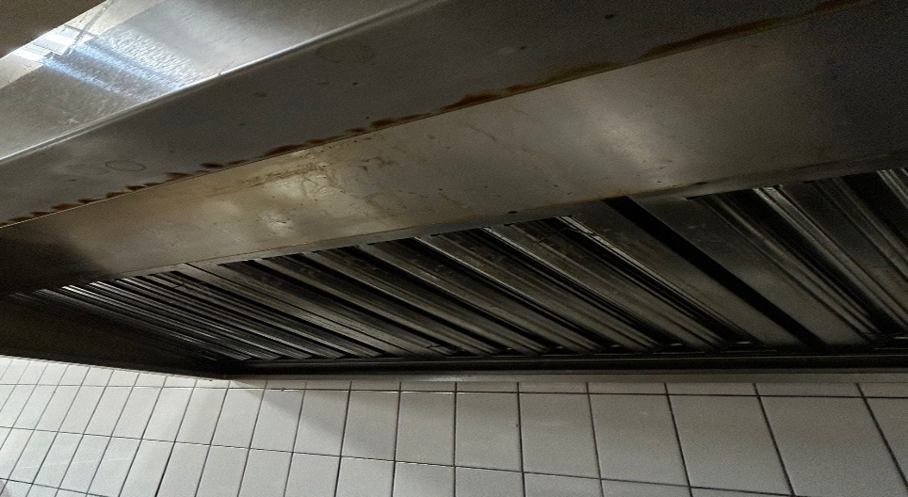 | 抽油煙機不潔  (未改善)
滿月圓自助餐/中央廚房 | 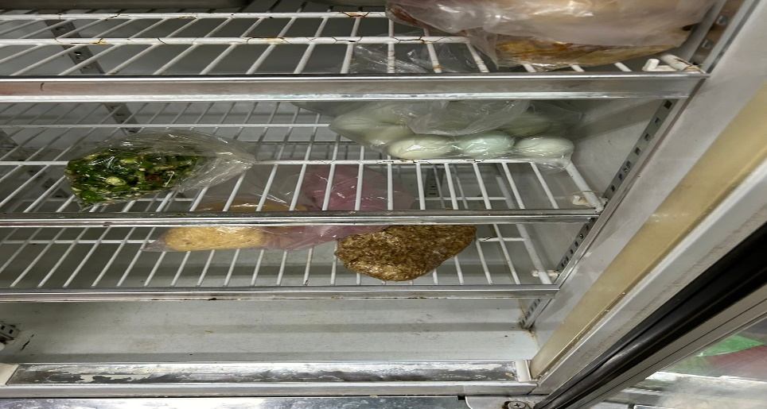 | 冰箱門不潔(已改善)
玉福滷味 | 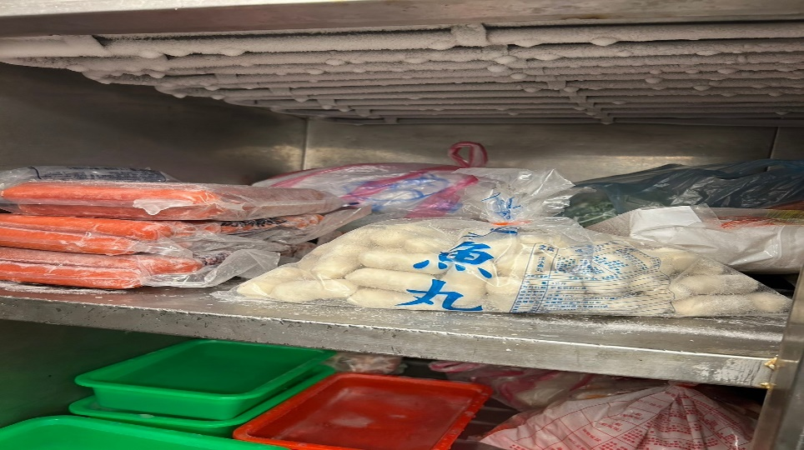 | 冷涷庫需除霜  (已改善)
玉福滷味 | 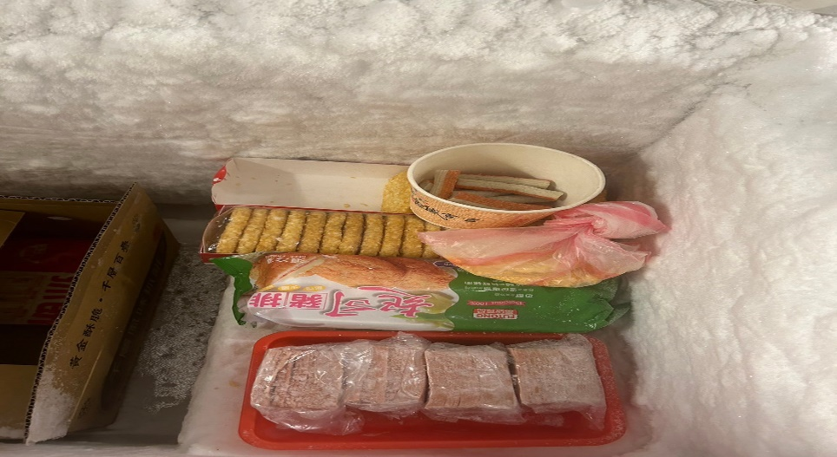 | 冷涷庫食材需加蓋(未改善)
想點 | 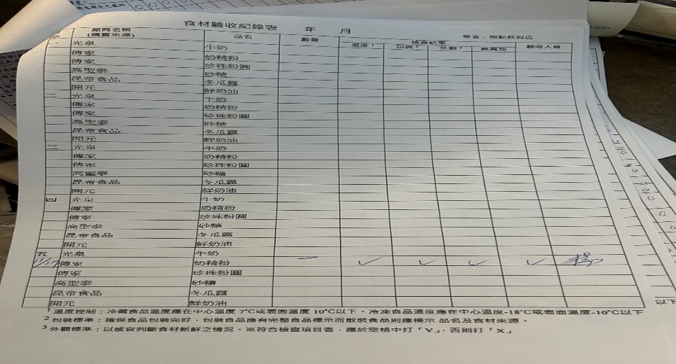 | 驗收表單未填寫(已改善)

表3.本週個別餐廳缺失統計表
餐廳 |  | 作業場所  衛生管理 | 從業人員  衛生管理 | 驗收及儲存  衛生管理 | 其他
尚志 | 滿月圓自助餐/中央廚房 | - 飯鍋不潔  - 置放熟食的架上不潔 |  | 1.冷藏庫食材未密封(已現場改進) | 自主衛生表單未填寫
 | 麵＆飯
 | 真元氣滷味
 | 小綿羊快餐
 | 壹而美早餐 |  |  | 自製蔓越莓汁需標示品名及製作日期
 | OA咖啡茶飲 |  |  | 分裝醬料有效日期已經模糊請重新製作
經營 | 99早餐
 | 玉福滷味
 | 想點
 | 禾食堂 |  |  | - 油炸鍋外觀不潔  - 滷鍋外觀不潔 | 11/17-23未送食物檢體送到健康中心冰箱
 | 八方雲集

表4.本週檢查缺失照片
滿月圓自助餐/中央廚房 | 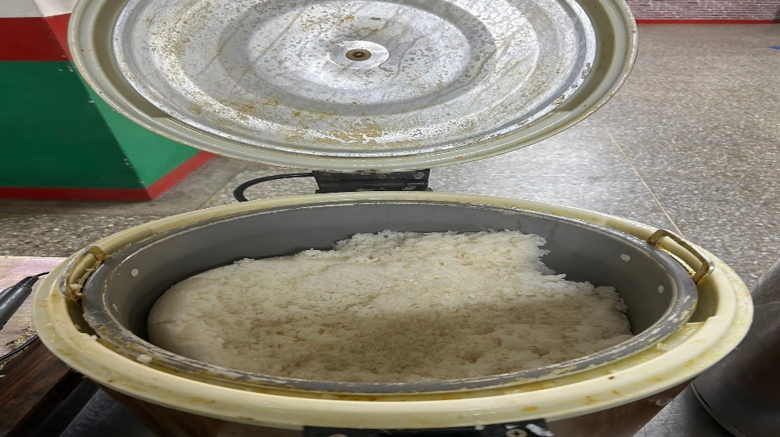 | 飯鍋不潔
滿月圓自助餐/中央廚房 | 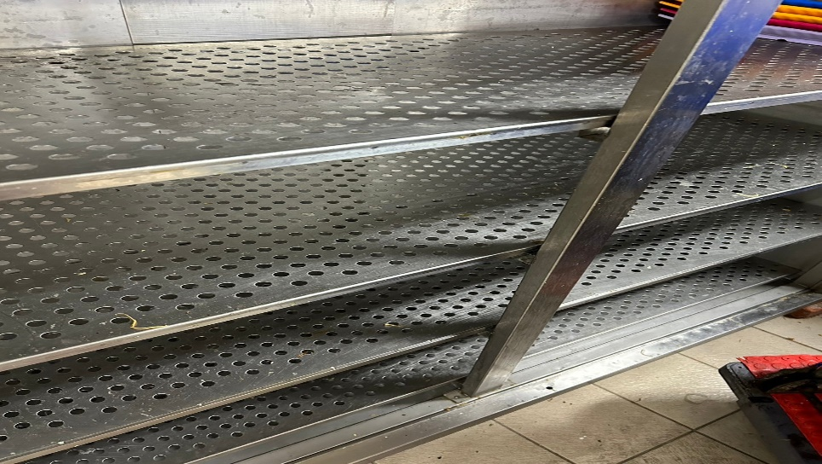 | 置放熟食的架上不潔
滿月圓自助餐/中央廚房 | 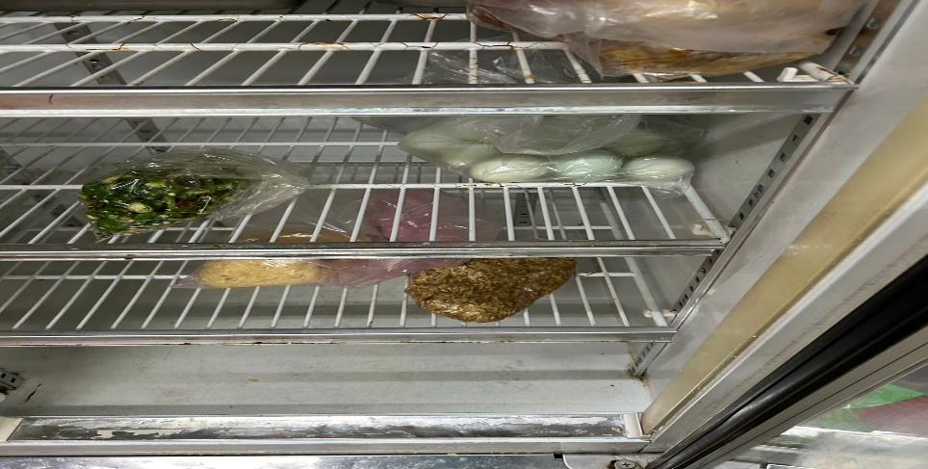 | 冷藏庫食材未密封(已現場改進)
滿月圓自助餐/中央廚房 | 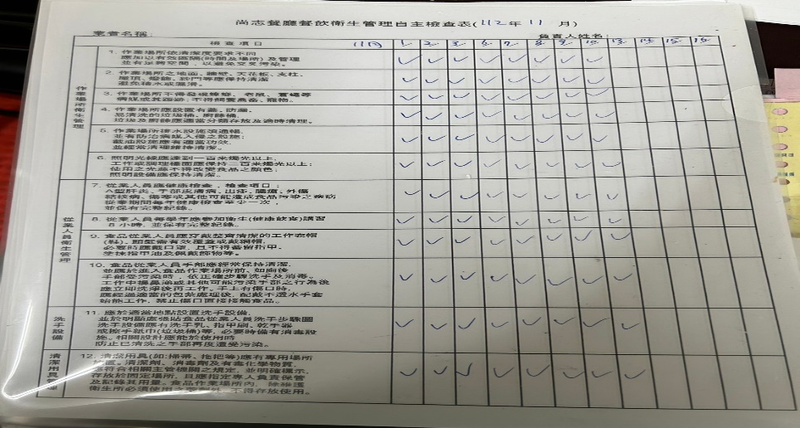 | 自主衛生表單未填寫
玉福滷味 | 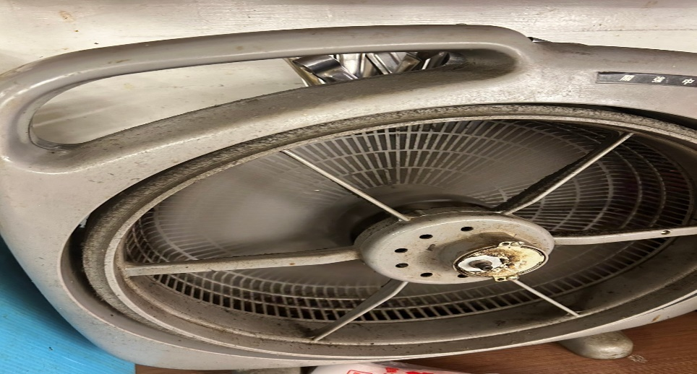 | 風扇不潔
壹而美早餐 | 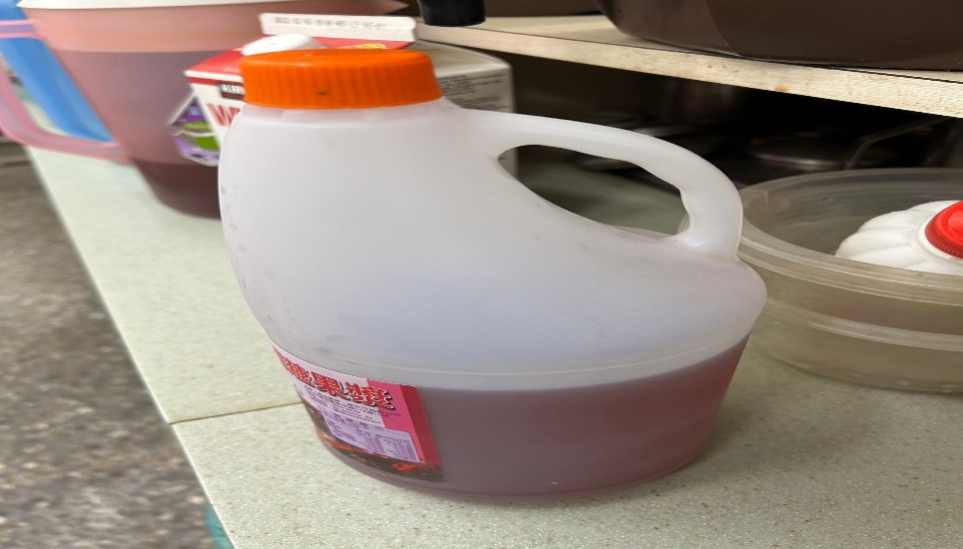 | 自製蔓越莓汁需標示品名及製作日期
OA咖啡茶飲 | 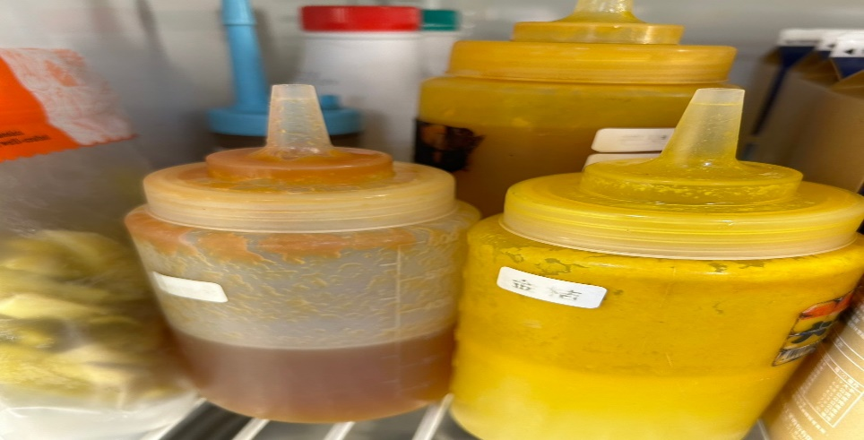 | 分裝醬料有效日期已經模糊請重新製作
禾食堂 | 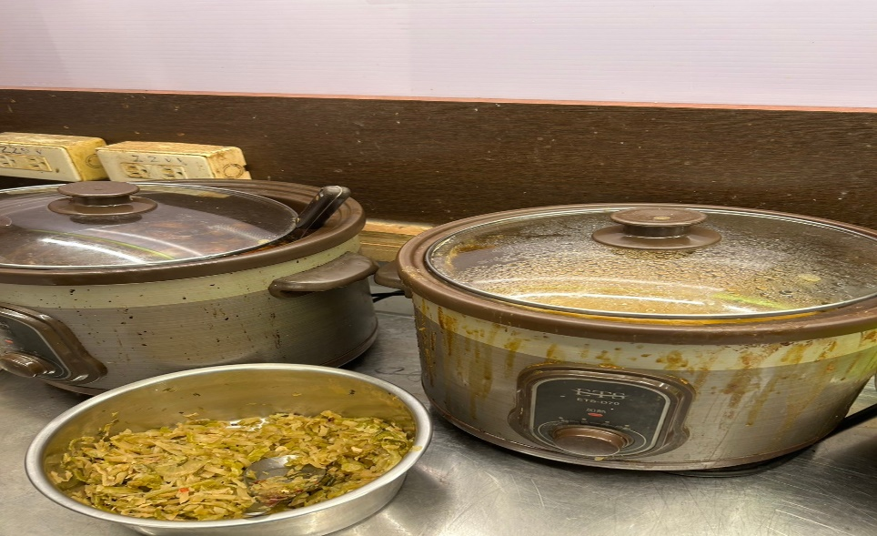 | 滷鍋外觀不潔
禾食堂 | 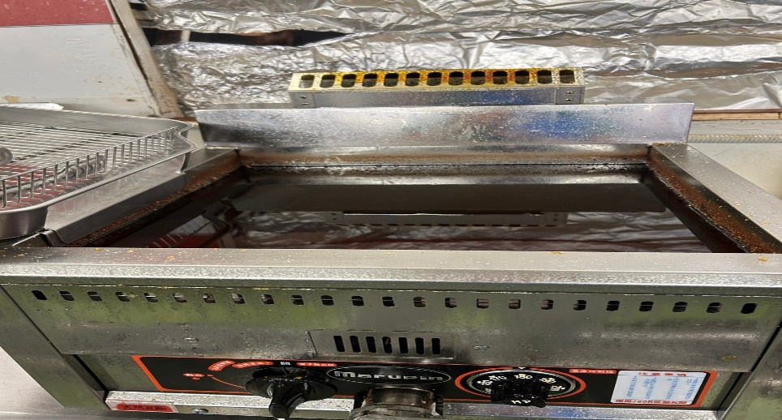 | 油炸鍋外觀不潔
禾食堂 | 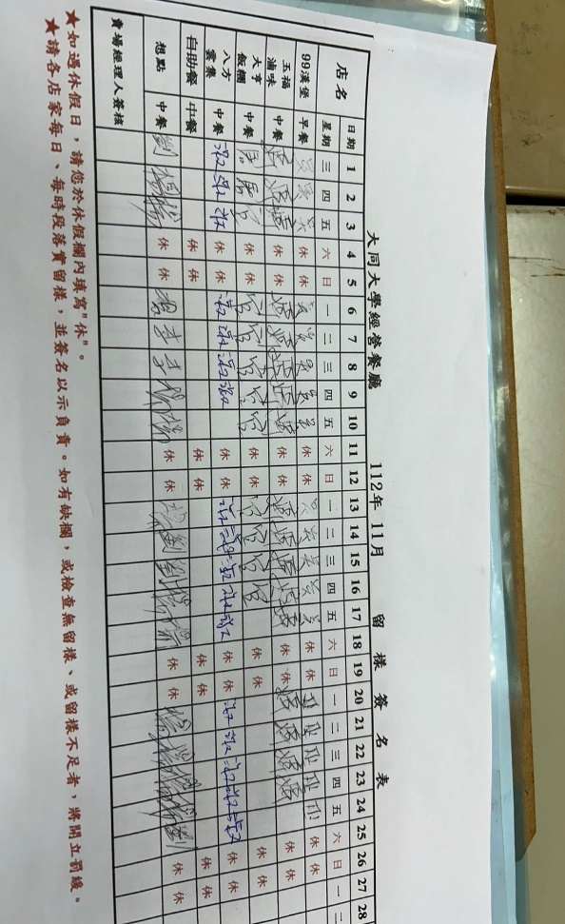 | 11/17-23未送食物檢體送到健康中心冰箱

表5.本週熱藏食物中心溫度檢測照片記錄
餐廳/菜餚 | 照片 | 中心溫度
滿月圓自助餐/中央廚房  雞排 | 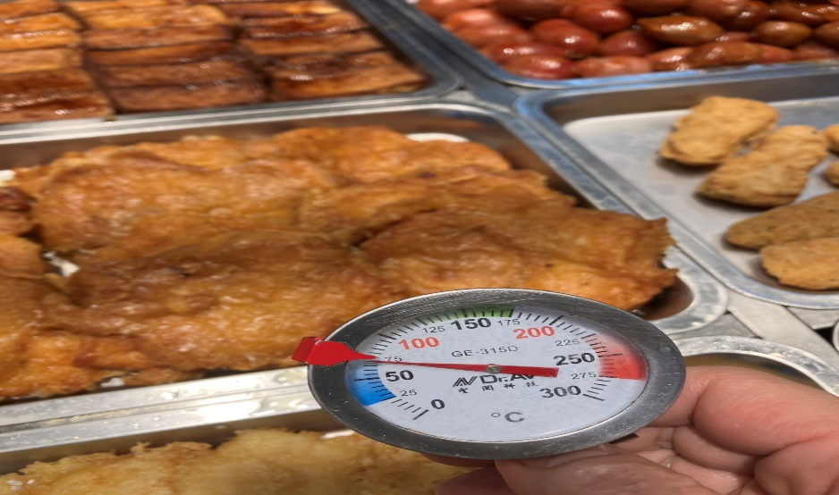 | 70℃

敬陳
總務長
承辦人 | 總務處組長 | 總務長

